
МИНОБРНАУКИ РОССИИ
Федеральное государственное бюджетное образовательное учреждение высшего образования
«МИРЭА – Российский технологический университет»
РТУ МИРЭА
Институт кибербезопасности и цифровых технологий (ИКБ)
КБ-2 «Информационно-аналитические системы кибербезопасности»

ОТЧЕТ О ВЫПОЛНЕНИИ ИНДИВИДУАЛЬНОГО ЗАДАНИЯ №10
В РАМКАХ ДИСЦИПЛИНЫ «ПРИНЦИПЫ ПОСТРОЕНИЯ, ПРОЕКТИРОВАНИЯ И ЭКСПЛУАТАЦИИ ИНФОРМАЦИОННО-АНАЛИТИЧЕСКИХ СИСТЕМ»

Выполнил:
Студент 3-ого курса
Учебной группы БИСО-02-22
Зубарев В.С.
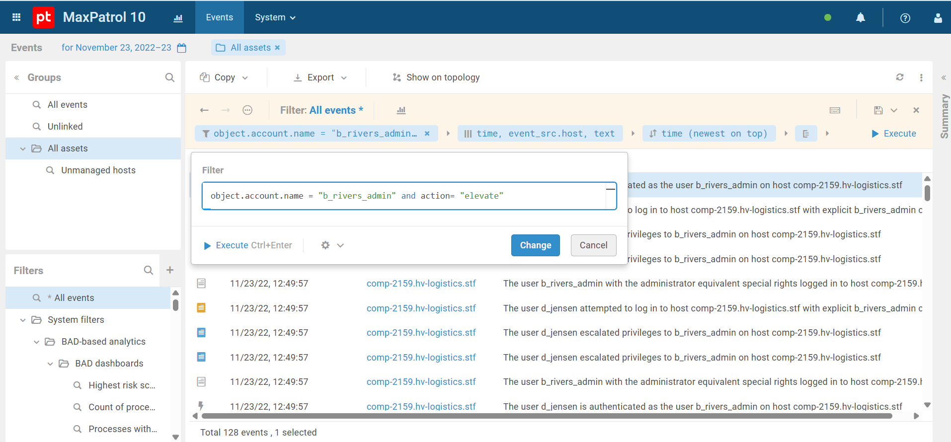
Рисунок 1 - Первыичный фильтр
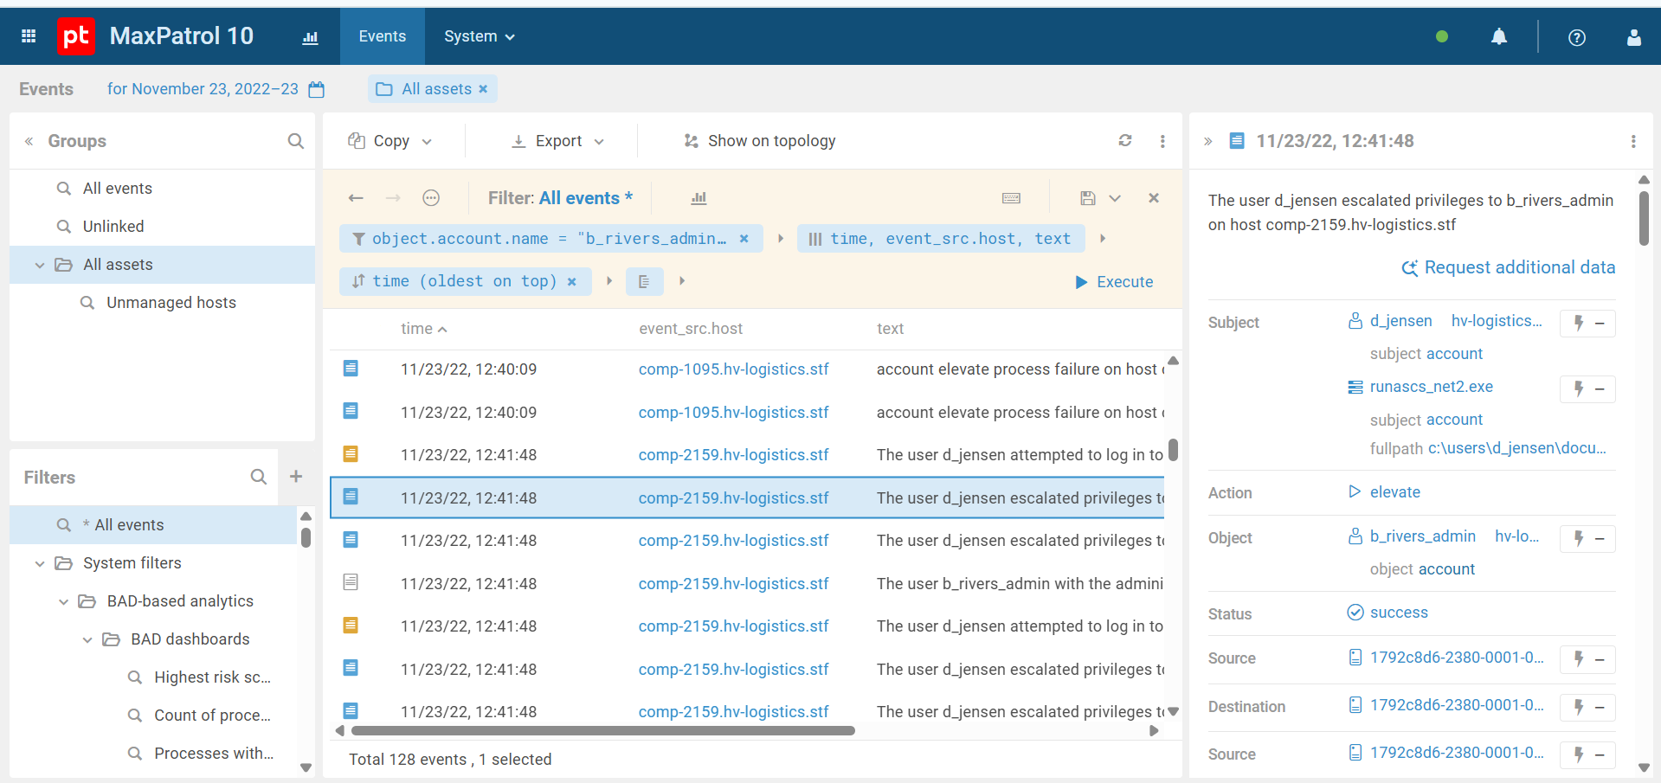
Рисунок 2 - повышение привелегий
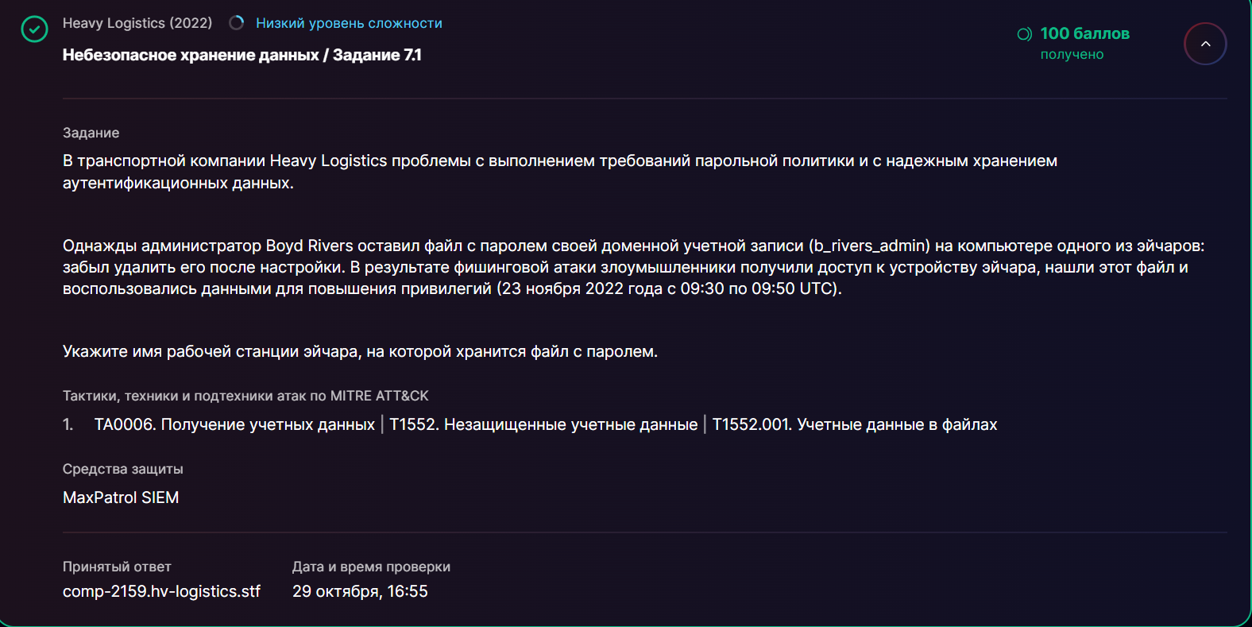
Рисунок 3 - первый ответ
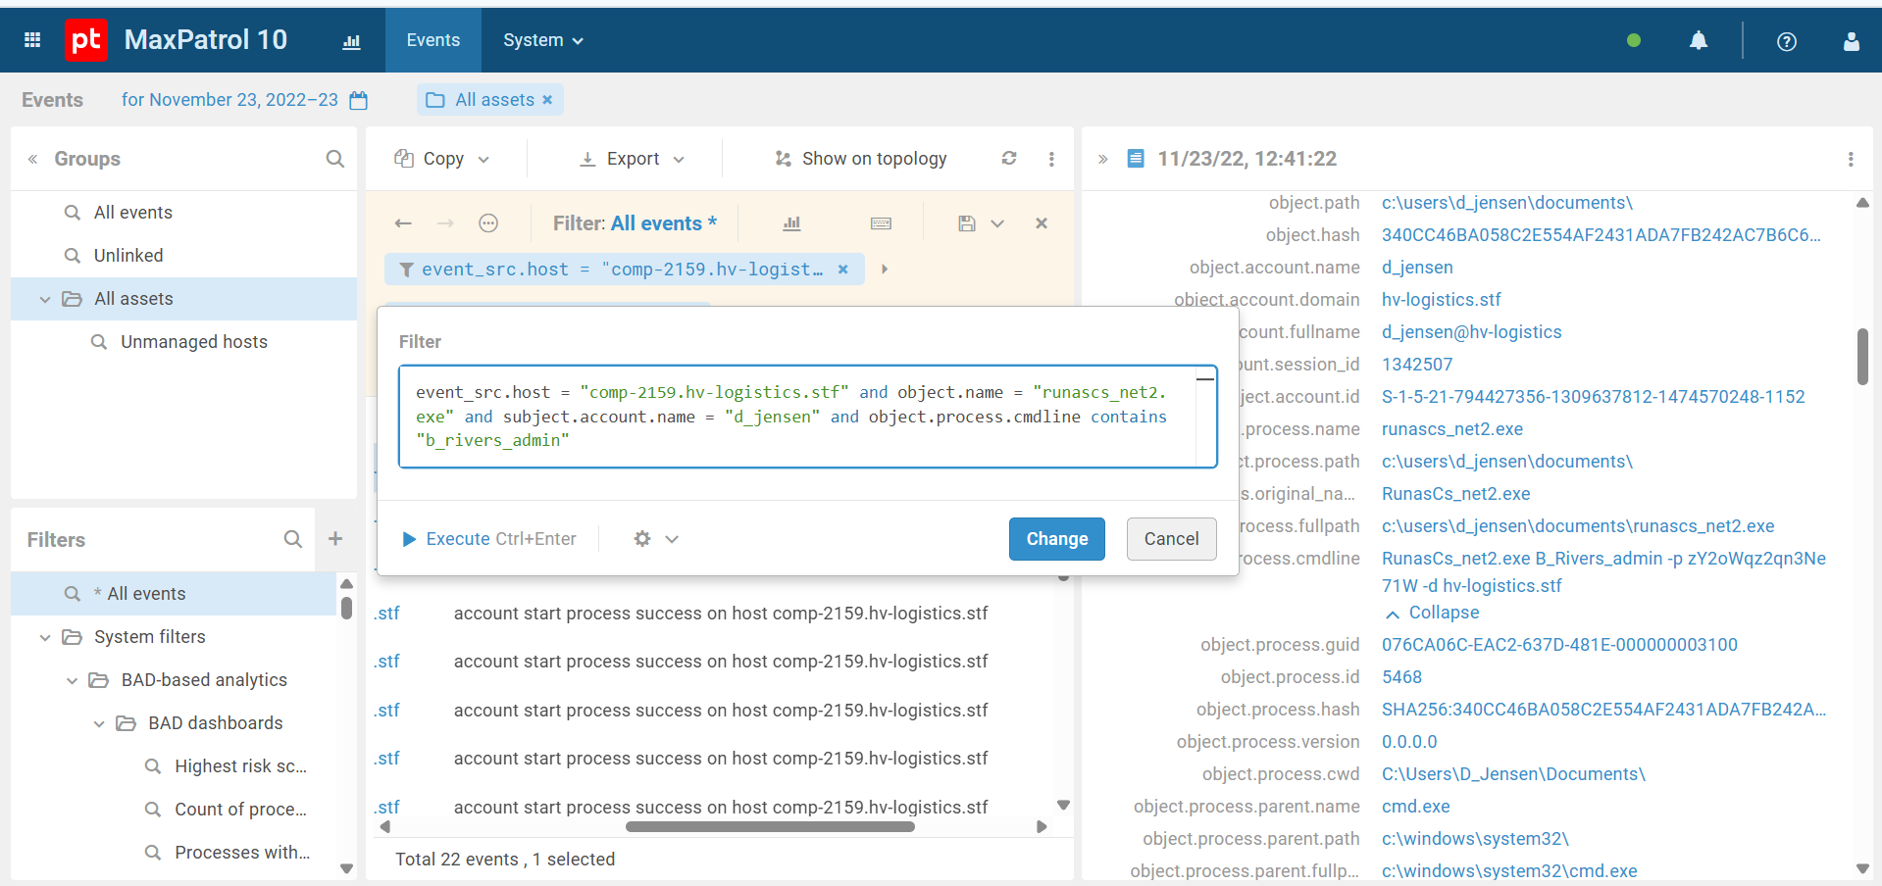
Рисунок 4 - второй фильтр
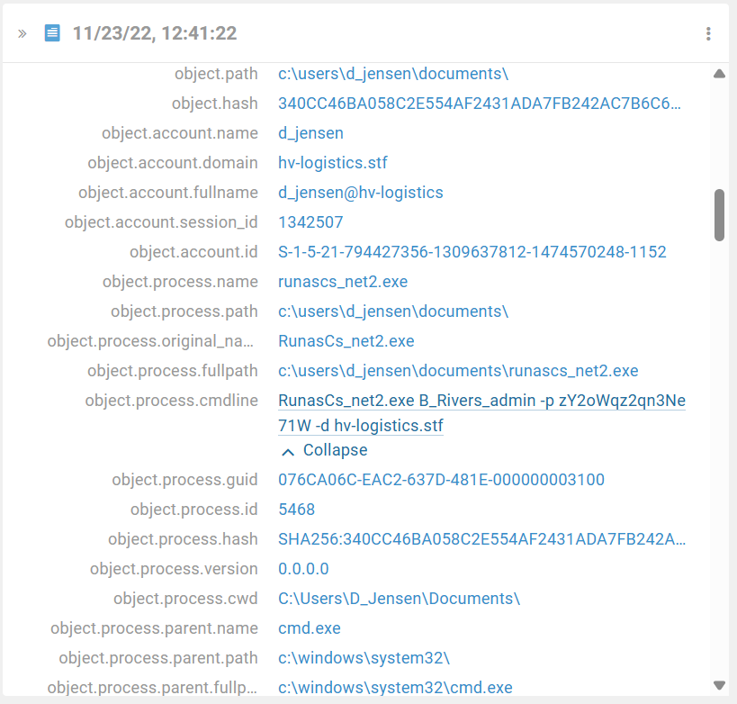
Рисунок 5 - пароль администратора
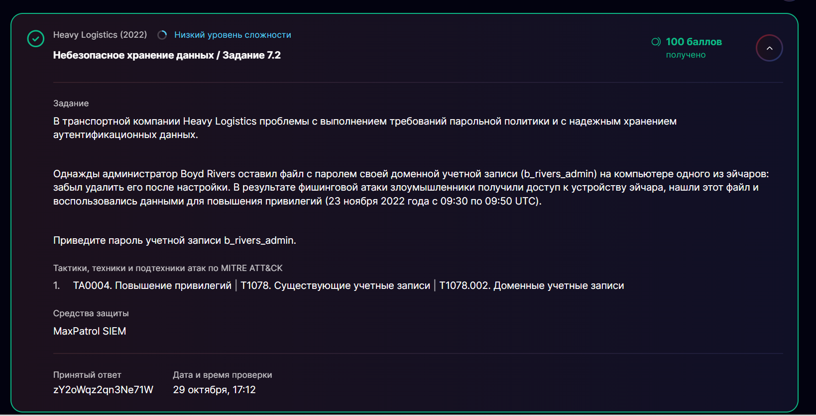
Рисунок 6 - второй ответ
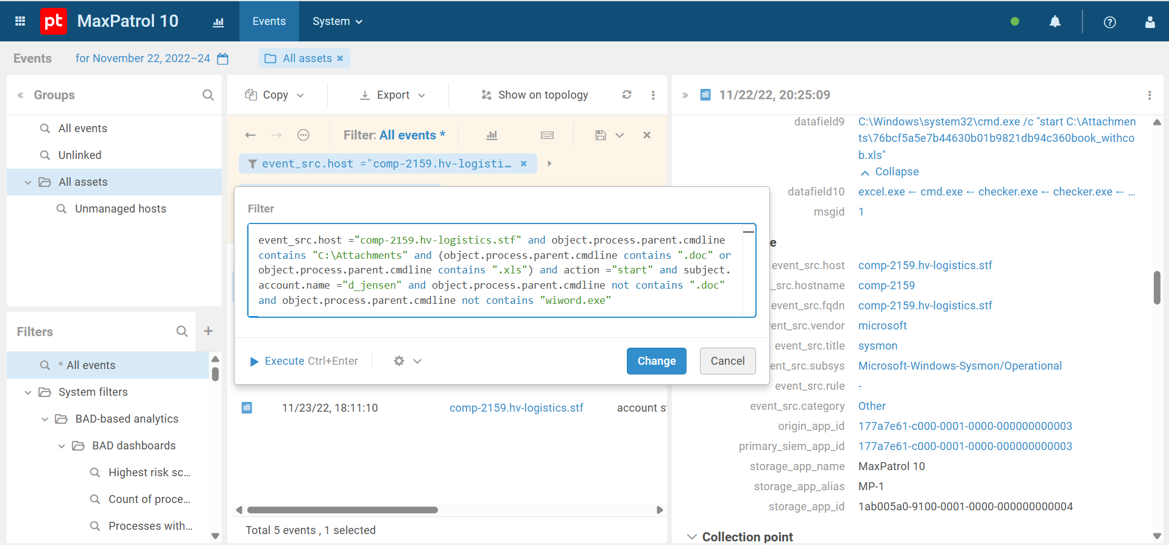
Рисунок 7 - третий фильтр
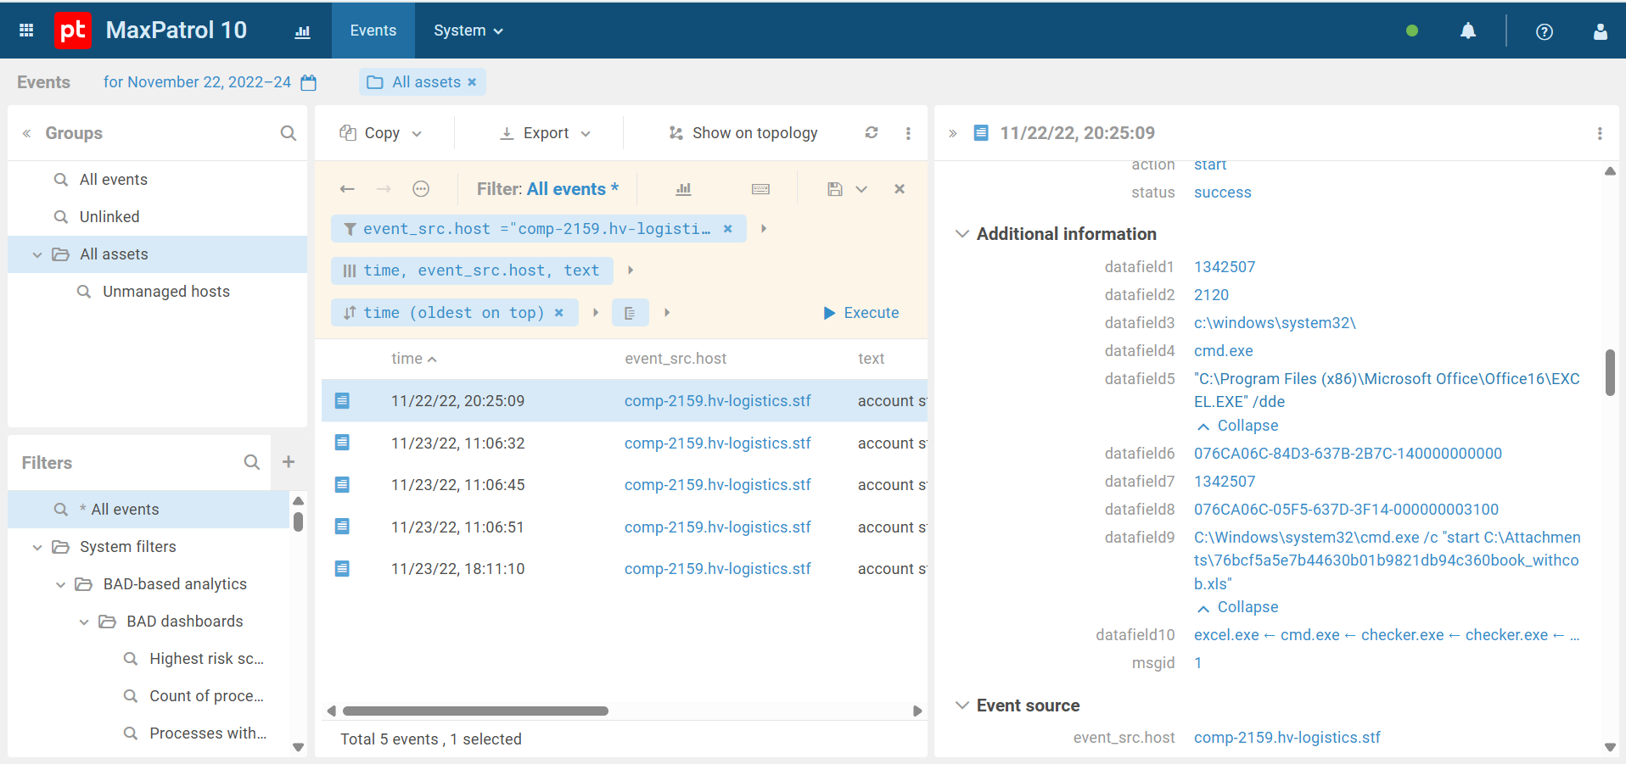
Рисунок 8 - найденнаый файл
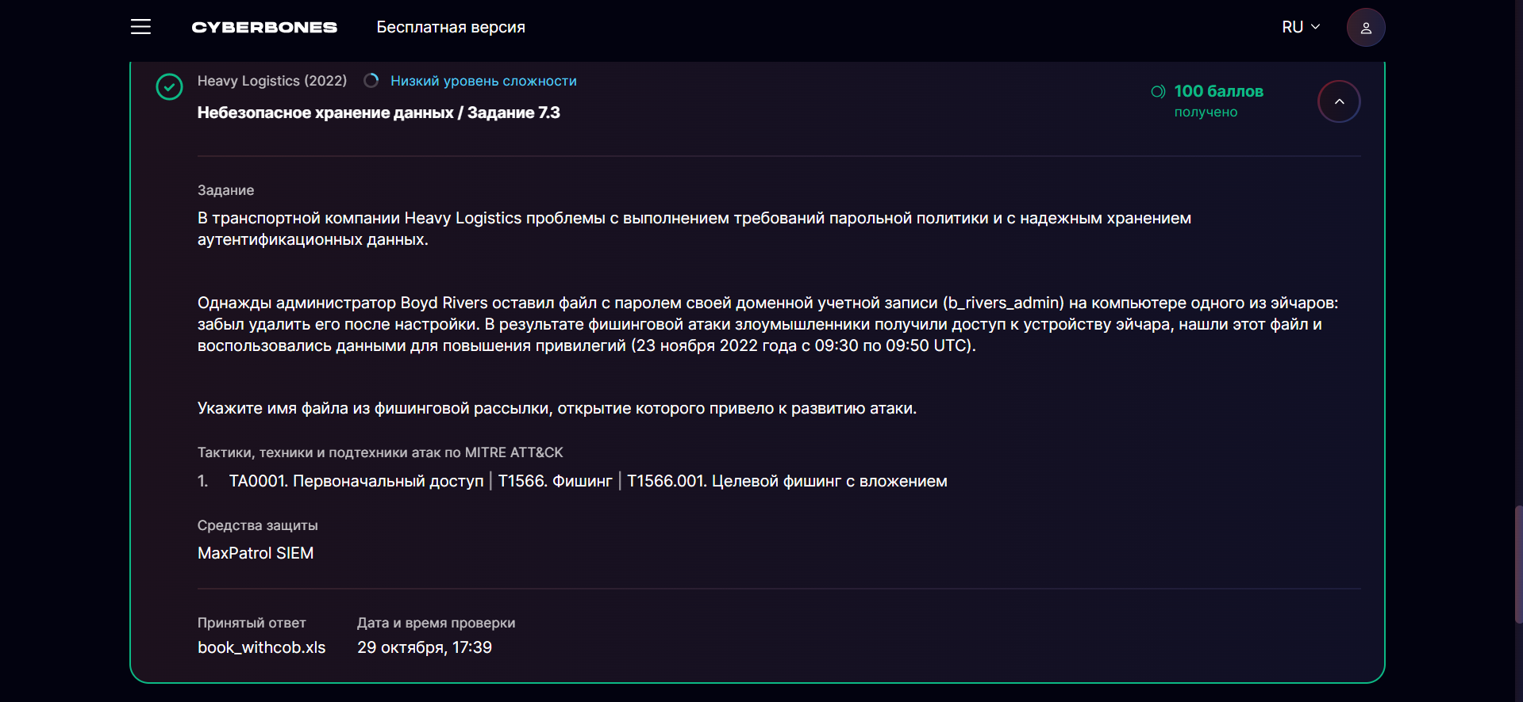
Рисунок 9 - третий ответ

